小作品：

**使用SOCKET编程构建微型web服务器**

1.选择文件夹，一个静态页面，一个动态保存的文件夹，确认无误后按下确认

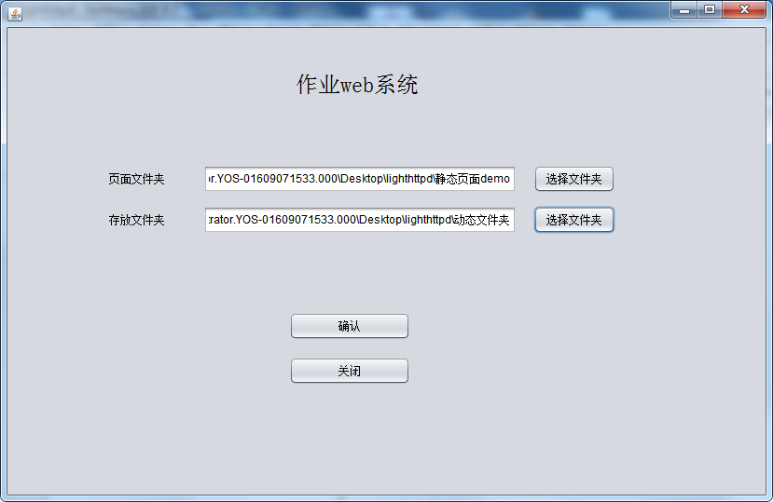

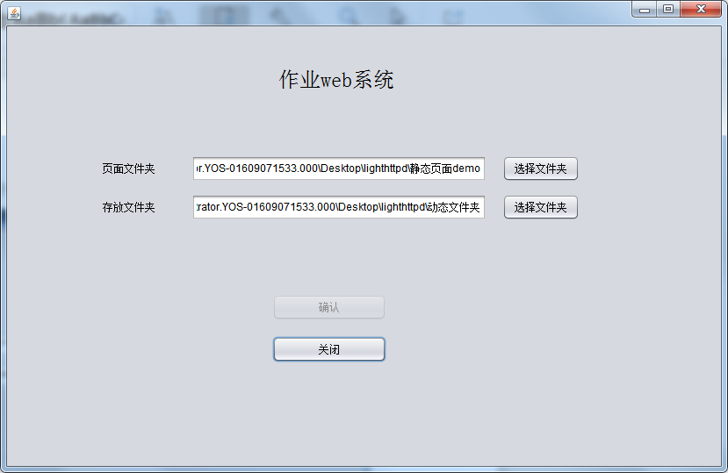

2.在浏览器中输入静态文件夹中的文件的文件

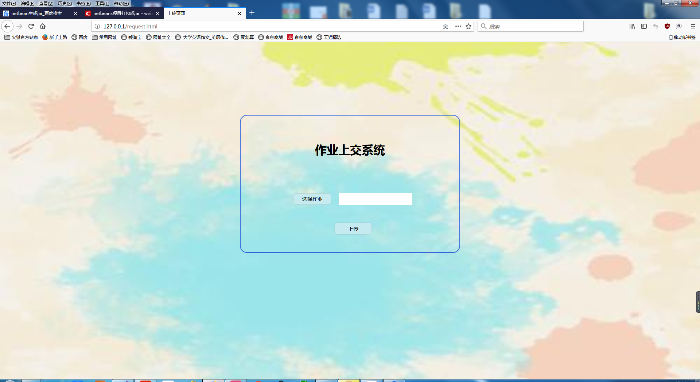

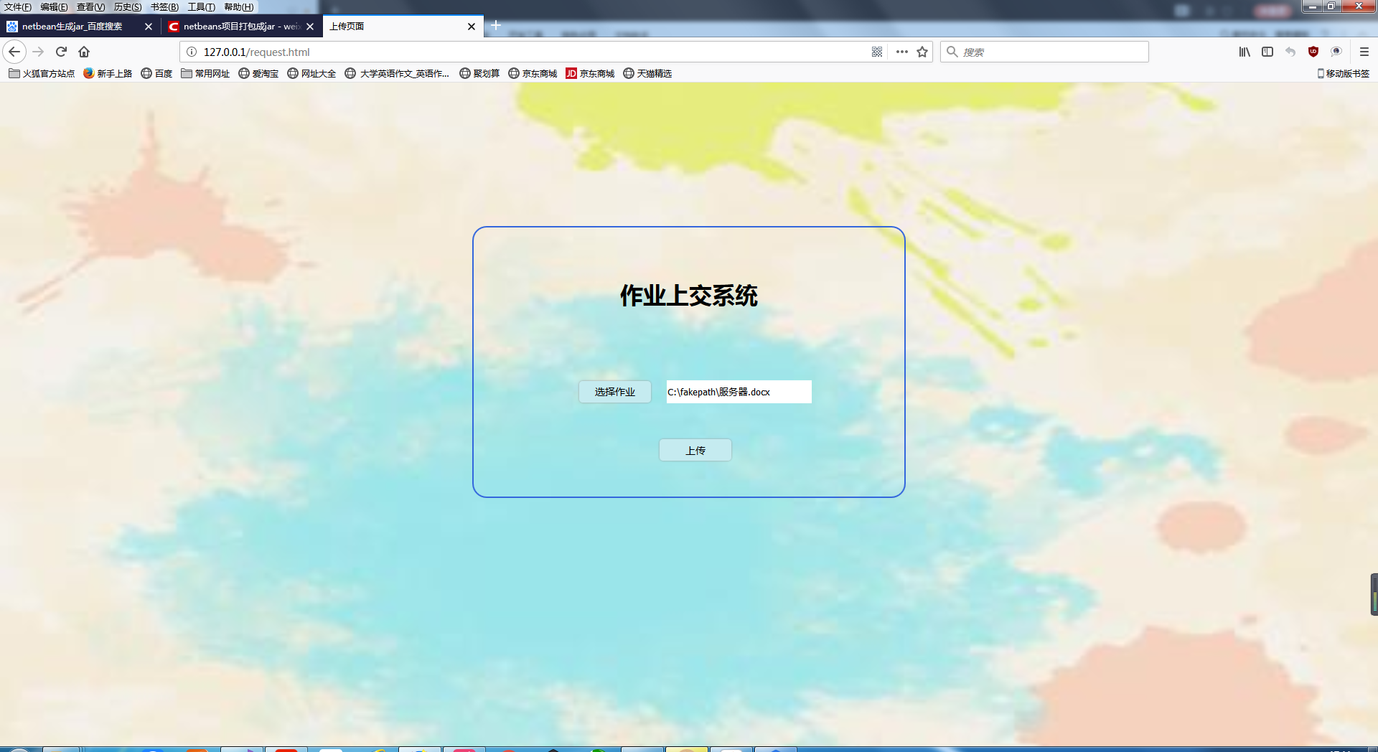

3.提交文件

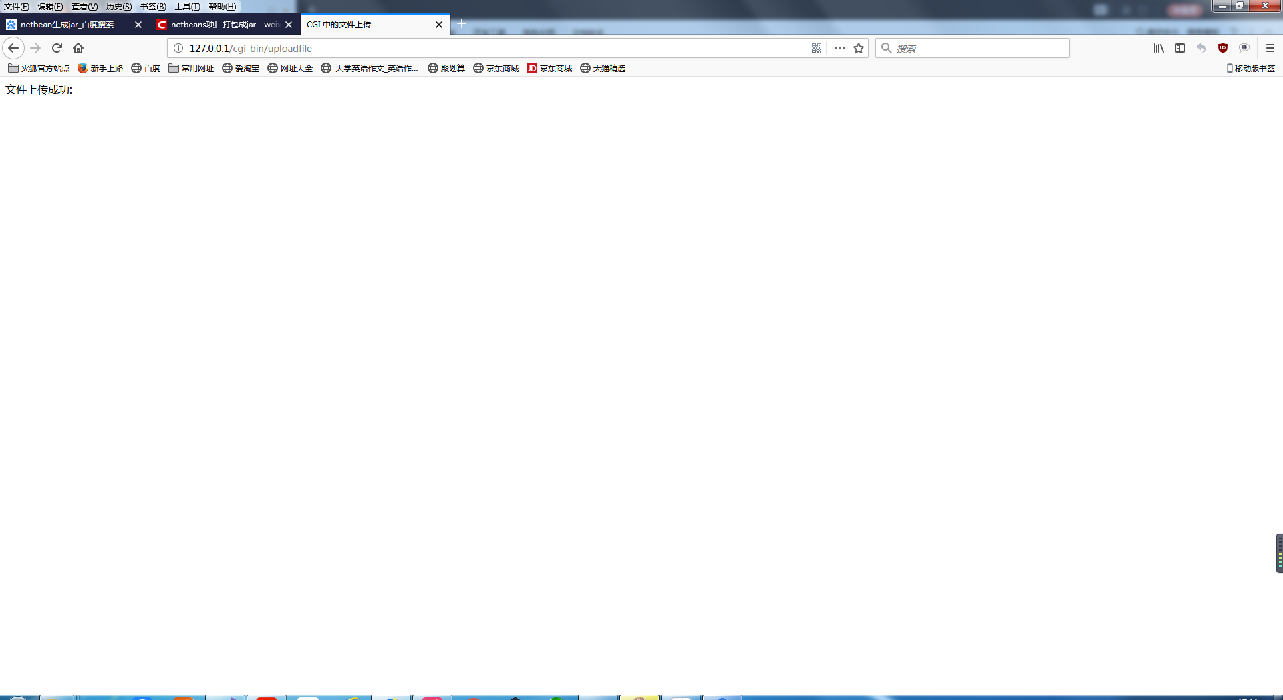

4.查看文件

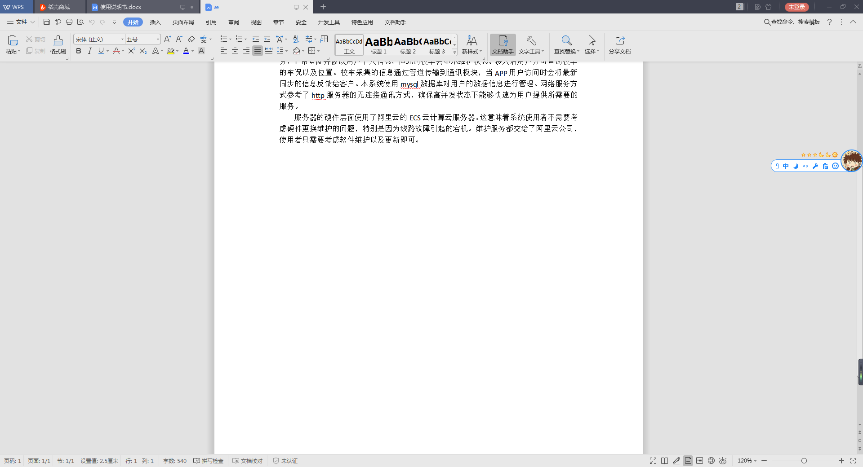

文件名存在bug，暂时还未修改，后续看看怎么搞中文编码问题。